
ДЕПАРТАМЕНТ
ОБРАЗОВАНИЯ, КУЛЬТУРЫ И МОЛОДЕЖНОЙ ПОЛИТИКИ
БЕЛГОРОДСКОЙ ОБЛАСТИ

ПРИКАЗ

« 22 » января 2009 года № 67

О проведении областной недели
«Музей и дети».
В целях активной пропаганды деятельности музеев образовательных учреждений как центров развивающего обучения и дополнительного образования, использования актуальных и перспективных программ и методик в деятельности музеев образовательных учреждений, выявления и распространения лучшего опыта работы
ПРИКАЗЫВАЮ:
1. Провести в период с 1 февраля по 30 апреля 2009 г. областную неделю «Музей и дети».
2. Утвердить Положение о проведении областной недели «Музей и дети» (Приложение № 1).
3. Утвердить состав областного оргкомитета недели «Музей и дети» (Приложение № 2).
4. Руководителям органов управления образованием администраций местного самоуправления:
4.1. Провести в феврале-марте 2009 г. в районах (городах) неделю «Музей и дети».
4.2. Обеспечить активное участие образовательных учреждений, имеющих школьные музеи или музейные формирования, в областной неделе «Музей и дети».
5. Ответственность за организацию и проведение областной недели «Музей и дети» возложить на ГОУ ДОД «Белгородский областной Центр детского и юношеского туризма и экскурсий» (директор В.А. Ченцов).
6. Контроль за исполнением приказа возложить на начальника управления общего и дошкольного образования департамента образования, культуры и молодежной политики Белгородской области Л.И. Шипилову.

Начальник департамента
образования, культуры и
молодежной политики
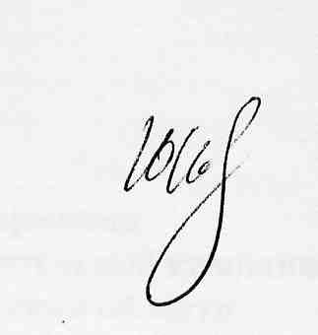
Белгородской области Ю. Коврижных

В.А. Ченцов 34-96-29

